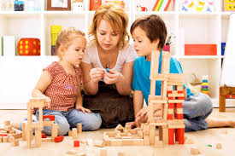
Planificación de Experiencia Diaria para el Hogar Sub Nivel Medio Mayor A
Semana del 04 al 08 de Mayo
¡Esta frutita me comeré! | Lunes | Martes  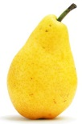 | Miércoles 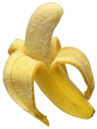 | Jueves  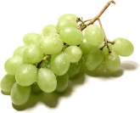 | Viernes  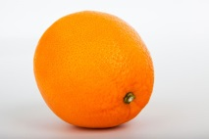
Nombre Actividad | Realizar actividades plásticas y artísticas relacionadas con el mar y fauna marina, pintando con tempera aguada y pegando recortes de diferentes especies marinas  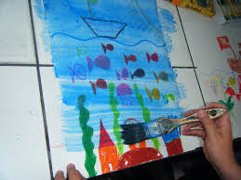 | Experimentar amasando con masa tipo play doh o bien hecha en casa  Realizar ejercicios de Yoga  https://youtu.be/LOYxOzMUgAY | Escuchar cuentos: “Choco encuentra una mamá”  “Medu, la pequeña Medusa Azul”  Ambos disponibles en classroom | Escuchar y ver videos de canciones relativas al mes del mar.  https://youtu.be/YTvPG_GI7j8 | Cantemos, imitemos sonidos y movimientos a través de los aplausos (video disponible en classroom)  Realizar actividad de relajación  https://www.youtube.com/watch?v=0A2Zz1c99YE
Área de Trabajo | Lenguajes artísticos | Desarrollo de motricidad gruesa y fina | Lenguaje verbal y comprensivo  Corporalidad y movimiento | Lenguajes artísticos  Lenguaje verbal y comprensivo  Desarrollo de la conciencia auditiva y corporal | Desarrollo de la conciencia auditiva y corporal  Lenguajes artísticos
Desarrollo de la Experiencia | Se dispondrá un vaso con agua y tempera azul para pintar en una hoja con tempera aguada y luego se pegarán figuras de diferentes especies marinas recortadas de diarios revistas o impresas o a dibujar sobre ella una vez que esté seco | Se dispondrá de un lugar amplio o de un pasillo para que el niño pueda realizar los movimientos. | Se le mostrará el video de los cuentos y se les realiza preguntas tales como:  ¿Te gustó?  ¿Te acuerdas de alguna parte que te haya gustaba más?  ¿ cuál fue el personaje que más te gustó?  Se invitará al niño o niña a dibujar el cuento si es que lo desea |  | Se invitará a los niños a realizar esta actividad observando el video e imitando los movimientos
Materiales | Hojas, lápices pincel, témpera, recortes | Espacio plano o un pasillo de la casa para realizar la actividad.  Harina, agua y sal | Video de classroom de ambos cuentos  Hojas, lápices. |  | Video
Evaluación |  | ¿Participa con entusiasmo en las actividades?  ¿manipula la masa con ambas manos?  SI/NO | ¿Se interesa por ver el video y escuchar el relato? ¿Identifica algún personaje del cuento?  SI/NO |  | Imita movimientos de aplausos de diferente tipo  SI/NO

